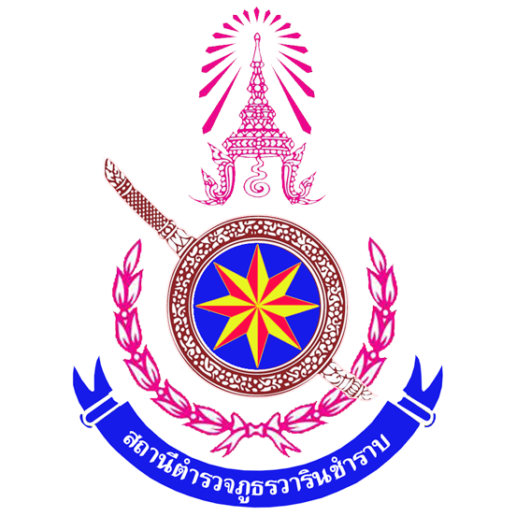

รายงานการปฏิบัติราชการประจำ เดือน ตุลาคม 2567
ประจำปีงบประมาณ พ.ศ. 2568
งานสืบสวน สถานีตำรวจภูธรวารินชำราบ
ข้อมูล ณ วันที่ 31 มีนาคม 2568

รายงานการปฏิบัติราชการประจำ เดือน ตุลาคม 2567
ประจำปีงบประมาณ พ.ศ. 2568
สถานีตำรวจภูธรวารินชำราบ

- งานสืบสวน

๑ ต.ค. 2567
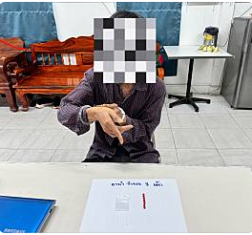
เมื่อวันที่ ๑ ต.ค.๖๗ ได้มีการจับกุมตัวผู้ต้องหา “ผลิต นำเข้า ส่งออก จำหน่าย หรือมีไว้ในครอบครองซึ่งยาเสพติดให้โทษในประเภท 1” จำนวน 1 ราย 1 คน จับกุมผู้ต้องหาพร้อมของกลาง ยาบ้า ๘ เม็ด (ได้จากการออกตรวจปิดล้อมพื้นที่)

๒ ต.ค. 2567
เมื่อวันที่ ๒ ต.ค.๖๗ ได้มีการจับกุมตัวผู้ต้องหา “ลักทรัพย์รถจักรยานยนต์” จำนวน 1 ราย ๒ คน จับกุมผู้ต้องหาพร้อมของกลาง
1.รถจักรยายนต์ยี่ห้อฮอนด้าเวฟ สีขาว-แดง ไม่ติดแผ่นป้ายทะเบียน จำนวน 1 คัน(รถของผู้เสียหาย)
2.รถจักรยานยนต์ยี่ห้อฮอนด้าเวฟ สีขาว-น้ำเงิน ไม่ติดแผ่นป้ายทะเบียน จำนวน 1 คัน (รถที่ผู้ต้องหาใช้ขับมาก่อเหตุ)
สถานที่จับกุม บริเวณถนนสาธารณะปากทางเข้าบ้านหนองคู ต.โนนโหนน อ.วารินชำราบ จ.อุบลราชธานี
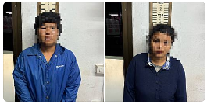

๒ ต.ค. 2567
เมื่อวันที่ ๓ ต.ค.๖๗ ได้มีการจับกุมตัวผู้ต้องหา“ร่วมกับพวกที่หลบหนีลักลอบเล่นการพนัน(ไฮโลว์) พนันเอาทรัพย์สินโดยผิดกฎหมาย” จำนวน 1 ราย ๒ คน จับกุมผู้ต้องหาพร้อมของกลาง (ได้จากการออกตรวจปิดล้อมพื้นที่)
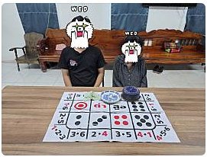

๓ ต.ค. 2567
เมื่อวันที่ ๓ ต.ค.๖๗ ได้มีการจับกุมตัวผู้ต้องหา “ลักทรัพย์ในเคหสถานหรือรับของโจร และมีไว้ในครอบครองซึ่งยาเสพติดให้โทษประเภท๑(เมทแอมเฟตามีนไฮโดรคลอไรด์)เโดยไม่ได้รับอนุญาต และเสพยาเสพติดให้โทษประเภท ๑ (เมทแอมเฟตามีน) โดยฝ่าฝืนต่อกฎหมาย” จำนวน 1 ราย 1 คน จับกุมผู้ต้องหาพร้อมของกลาง ยาบ้า ๙ เม็ด
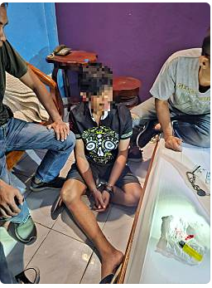

๓ ต.ค. 2567
เมื่อวันที่ ๓ ต.ค.๖๗ ได้มีการจับกุมตัวผู้ต้องหา ประกอบธุรกิจให้สินเชื่อส่วนบุคคลภายใต้การกำกับในทางการค้าปกติโดยไม่ได้ขออนุญาต ,ให้บุคคลอื่นกู้ยืม หรือกระทำการใดๆ อันมีลักษณะเป็นการอำพรางการให้กู้ยืมเงินโดยเรียกดอกเบี้ยเกินกว่าอัตราที่กฎหมายกำหนด (พ.ร.บ.ห้ามเรียกดอกเบี้ยเกินอัตรา)” จำนวน 1 ราย 1 คน พร้อมของกลาง
1.รถจักรยานยนต์ ยี่ห้อ HONDA รุ่น WAVE 110 I สี ดำ,แดง ทะเบียน 1กง 3560 อุบลราชธานี
2.รถจักรยานยนต์ ยี่ห้อ HONDA รุ่น CLICK 125i สี ดำ ทะเบียน 1กส 5140 อุบลราชธานี
3.รถจักรยานยนต์ ยี่ห้อ HONDA รุ่น PCX160 สี เขียว ทะเบียน 2กฌ 2389 อุบลราชธานี
4.รถจักรยานยนต์ ยี่ห้อ HONDA รุ่น MSX125SF สี ดำ,เหลือง ทะเบียน 1กผ 6708 อุบลราชธานี
5.รถจักรยานยนต์ ยี่ห้อ YAMAHA รุ่น Fino สี เทา ไม่ติดแผ่นป้ายทะเบียน
6.รถจักรยานยนต์ ยี่ห้อ Stallions สี ส้ม ไม่ติดแผ่นป้ายทะเบียน
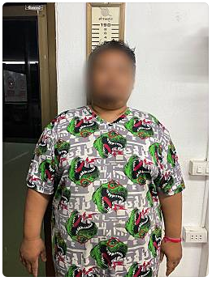

๔ ต.ค. 2567
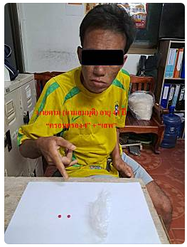
เมื่อวันที่ ๔ ต.ค.๖๗ ได้มีการจับกุมตัวผู้ต้องหา “มีไว้ในครอบครองซึ่งยาเสพติดให้โทษในประเภท 1” จำนวน 1 ราย 1 คน จับกุมผู้ต้องหาพร้อมของกลาง ยาบ้า ๒ เม็ด (ได้จากการออกตรวจปิดล้อมพื้นที่)

๔ ต.ค. 2567
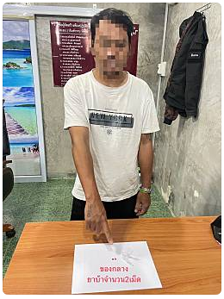
เมื่อวันที่ ๔ ต.ค.๖๗ ได้มีการจับกุมตัวผู้ต้องหา “มีไว้ในครอบครองซึ่งยาเสพติดให้โทษในประเภท 1” จำนวน 1 ราย 1 คน จับกุมผู้ต้องหาพร้อมของกลาง ยาบ้า ๒ เม็ด (ได้จากการออกตรวจปิดล้อมพื้นที่)

๘ ต.ค. 2567
เมื่อวันที่ ๘ ต.ค.๖๗ ได้มีการจับกุมตัวผู้ต้องหา “มีไว้ในครอบครองซึ่งยาเสพติดให้โทษในประเภท 1” จำนวน 1 ราย 1 คน จับกุมผู้ต้องหาพร้อมของกลาง ยาบ้า ๒ เม็ด (ได้จากการออกตรวจปิดล้อมพื้นที่)

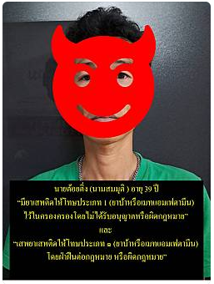

๑๑ ต.ค. 2567
เมื่อวันที่ ๑๑ ต.ค.๖๗ ได้มีการจับกุมตัวผู้ต้องหา “มีไว้ในครอบครองซึ่งยาเสพติดให้โทษในประเภท1” จำนวน 1 ราย 1 คน จับกุมผู้ต้องหาพร้อมของกลาง ยาบ้า ๘ เม็ด (ได้จากการออกตรวจปิดล้อมพื้นที่)

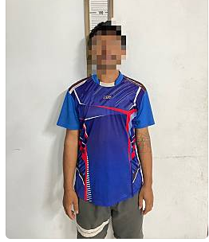

๑๙ ต.ค. 2567
เมื่อวันที่ ๑๙ ต.ค.๖๗ ได้มีการจับกุมตัวผู้ต้องหา “มีไว้ในครอบครองซึ่งยาเสพติดให้โทษในประเภท1” จำนวน 1 ราย 1 คน จับกุมผู้ต้องหาพร้อมของกลาง ยาบ้า ๕ เม็ด (ได้จากการออกตรวจปิดล้อมพื้นที่)

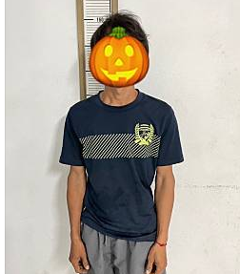

๒๒ ต.ค. 2567
เมื่อวันที่ ๒๒ ต.ค.๖๗ ได้มีการจับกุมตัวผู้ต้องหา “มีไว้ในครอบครองซึ่งยาเสพติดให้โทษในประเภท1” จำนวน 1 ราย 1 คน จับกุมผู้ต้องหาพร้อมของกลาง ยาบ้า ๖ เม็ด (ได้จากการออกตรวจปิดล้อมพื้นที่)

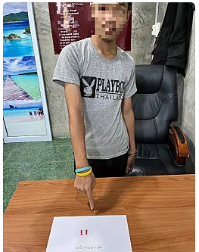

๒๓ ต.ค. 2567
เมื่อวันที่ ๒๓ ต.ค.๖๗ ได้มีการจับกุมตัวผู้ต้องหา “มีไว้ในครอบครองซึ่งยาเสพติดให้โทษในประเภท1” จำนวน 1 ราย 1 คน จับกุมผู้ต้องหาพร้อมของกลาง ยาบ้า ๗ เม็ด (ได้จากการออกตรวจปิดล้อมพื้นที่)

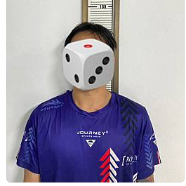

๒๓ ต.ค. 2567
เมื่อวันที่ ๒๓ ต.ค.๖๗ ได้มีการจับกุมตัวผู้ต้องหา “มีไว้ในครอบครองซึ่งยาเสพติดให้โทษในประเภท1” จำนวน 1 ราย 1 คน จับกุมผู้ต้องหาพร้อมของกลาง ยาบ้า ๒๒ เม็ด (ได้จากการออกตรวจปิดล้อมพื้นที่)
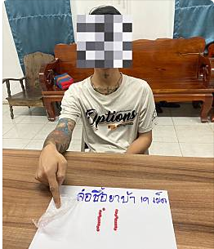

๒๕ ต.ค. 2567
เมื่อวันที่ ๒๕ ต.ค.๖๗ ได้มีการจับกุมตัวผู้ต้องหา “มีอาวุธปืนไว้ในครอบครองโดยไม่ได้รับอนุญาตจากนายทะเบียนท้องที่” จับกุมพร้อมด้วยของกลาง อาวุธปืนยาวไทยประดิษฐ์ (ปืนแก็ป) จำนวน 1 กระบอก ผู้ต้องหา 1 คน

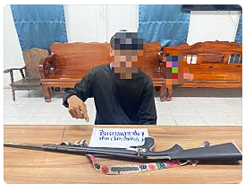

ห้วง วันที่ 1 - 31 ต.ค. 2567

สรุปการจับกุมตัวผู้ต้องหาคดีกลุ่ม ๔ จำนวน ๓๒ คดี (ตามบัญชีแนบ)

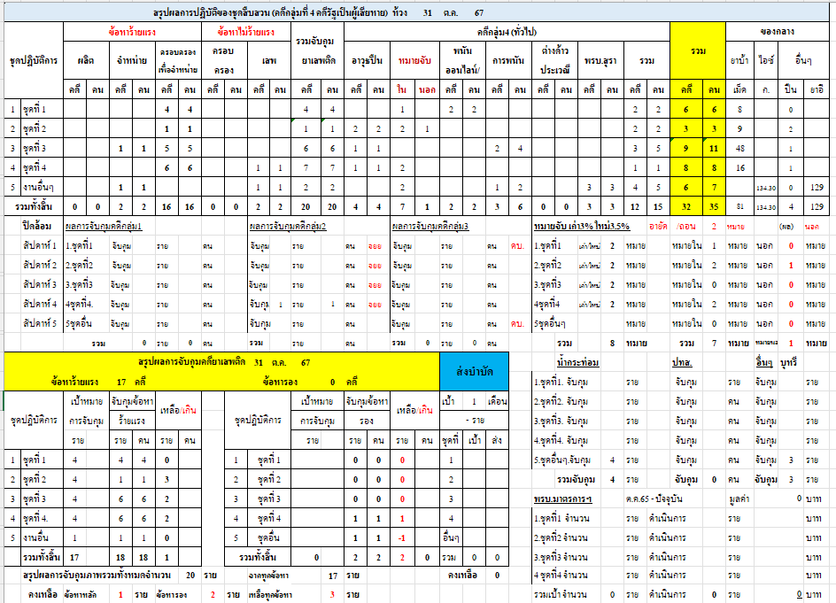

จับกุมตัวผู้ต้องหาตามหมายจับ ๖ ราย อายัดตัว ๑ ราย รวม ๗ ราย (ตามบัญชีแนบ)

